ТУ-3442-001-12189681-2014
Обогреватель взрывозащищенный
РИЗУР-ОША-Р

Руководство по эксплуатации
РЭ.00002

г. Рязань

Настоящее руководство по эксплуатации (далее РЭ) предназначено для ознакомления с устройством, работой, правилами монтажа и эксплуатации обогревателей взрывозащищенных типа РИЗУР-ОША-Р.
Перед монтажом обогревателей взрывозащищенных типа РИЗУР-ОША-Р необходимо ознакомиться с настоящим РЭ.
Монтаж должен производиться квалифицированным персоналом, прошедшим аттестацию, имеющим допуск к работе с электрооборудованием, с соблюдением всех требований к монтажу электрических устройств, предназначенных для работы во взрывоопасных зонах. Лицо, осуществляющее монтаж, несёт ответственность за производство работ в соответствии с настоящим руководством, а также со всеми предписаниями и нормами, касающимися безопасности и электромагнитной совместимости.
Производитель не несёт ответственности за ущерб, вызванный неправильным монтажом, несоблюдением правил эксплуатации или использованием оборудования не в соответствии с его назначением.
Изготовитель оставляет за собой право вносить незначительные изменения в конструкцию прибора, улучшающие его качество и не снижающие безопасность, без предварительного уведомления.
Содержание
1. Описание и работа 3
1.1 Назначение и область применения 3
1.2 Технические характеристики 3
1.3 Устройство и работа 5
1.4 Маркировка 6
1.5 Упаковка 6
2. Использование по назначению 7
2.1 Эксплуатационные ограничения 7
2.2 Меры безопасности 7
2.3 Подготовка изделия к использованию 7
2.4 Эксплуатация и техническое обслуживание 9
3. Правила хранения и транспортирования 10
4. Сроки службы и хранения, гарантии изготовителя 10
5. Адрес изготовителя 10
Приложение 1 11

1 Описание и работа

1.1 Назначение и область применения
Взрывозащищенные обогреватели типа РИЗУР-ОША-Р предназначены для нагрева и поддержания заданной температуры в кожухах, термошкафах, блок-боксах (и т.д.) с аппаратурой, требующей положительной температуры для стабильной и безотказной работы.
Обогреватели изготавливаются как оборудование для взрывоопасных сред II группы согласно маркировке взрывозащиты, и предназначены для использования во взрывоопасных зонах помещений и наружных установок согласно требований «Правил устройства электроустановок»(ПУЭ), главы 7.3 «Электроустановки во взрывоопасных зонах», серии ГОСТ 31610(IEC 60079), ГОСТ 30852.13-2002 (МЭК 60079-14:1996), а также других нормативных документов, регламентирующих установку электрооборудования во взрывоопасных зонах.

1.2 Технические характеристики
Основные технические характеристики обогревателей РИЗУР-ОША-Р приведены в таблице 1.
Таблица 1
Напряжение питания от сети, В | 230; 12*; 24**
Частота питающей сети, Гц | 50
Мощность, Вт | 100…2000
Сопротивление изоляции, МОм | 20, не менее
Электрическая прочность изоляции, В | 1500, не менее
Максимальная температура на поверхности обогревателя, °С | Т3 (+195) ; Т4 (+130); Т5 (+95);  Т6 (+80)
Маркировка взрывозащиты | 1 Ex mb IIC T6…T3 Gb X
Степень защиты от внешних воздействий | IP67
Габаритные размеры а х b x c, мм | См.Таблицу 2
Рабочее положение | вертикальное
Способ монтажа | крепление к стене

*Обогреватели РИЗУР-ОША-Р-1 (мощность 100 Вт) могут быть изготовлены с напряжением питания 12 и 24 В в сети постоянного тока.
** Обогреватели РИЗУР-ОША-Р-2 (мощность 200 Вт) могут быть изготовлены с напряжением питания 24 В в сети постоянного тока.

Исполнения обогревателей указаны в таблице 2, габаритные размеры указаны на рисунке 1.

Таблица 2
Модель | Мощность, Вт | Габаритные размеры, мм |  |  | Масса,кг
 |  | а | b | c
ОША-Р-1 | 100 | 200 | 100 | 45 | 0,67
ОША-Р-2 | 200 | 200 | 200 | 45 | 1,24
ОША-Р-3 | 300 | 200 | 300 | 45 | 1,78
ОША-Р-4 | 400 | 300 | 300 | 45 | 2,7
ОША-Р-10 | 1000 | 500 | 400 | 45 | 5,75
ОША-Р-15 | 1500 | 700 | 400 | 45 | 8,33
ОША-Р-20 | 2000 | 700 | 500 | 45 | 10,77

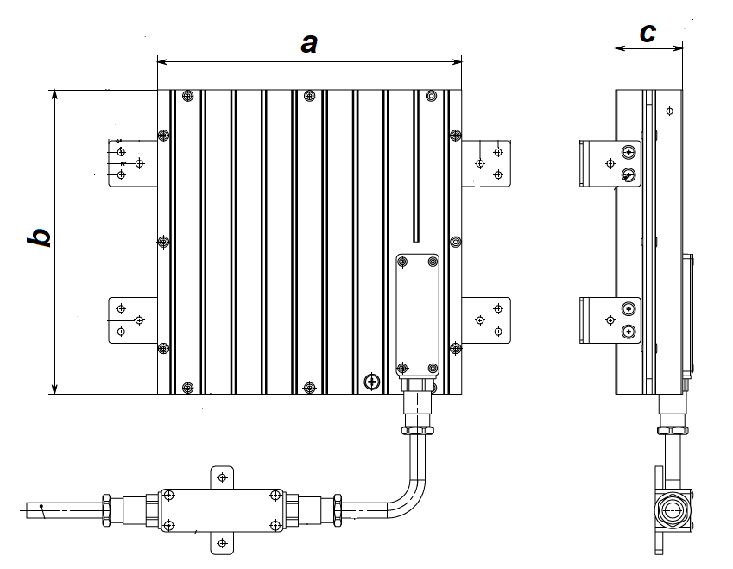

Рисунок 1

1.3 Устройство и работа
Обогреватели РИЗУР-ОША-Р (рисунок 2) выполнены в виде двух металлических ребристых крышек, между которыми размещен плоский изолированный электронагревательный элемент, залитый термостойким и теплопроводным компаундом. На верхней крышке, между ее ребрами, находится коробка ввода, в которой размещены терморегулирующий датчик и кабельный ввод. Элементы коробки также залиты компаундом.

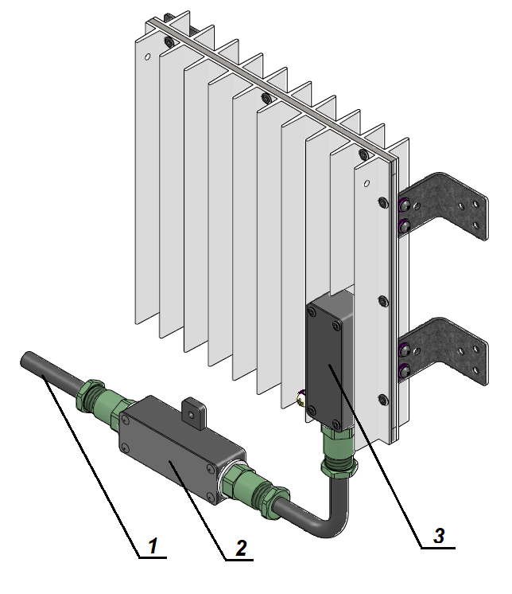

Рисунок 2

- подводящий кабель;
- терморегулятор (датчик воздушной среды);
- коробка ввода (датчик температуры поверхности радиатора)

Максимальная температура на поверхности обогревателя обеспечивается площадью внешней поверхности, соответствующей номинальной мощности тепловыделения и, дополнительно, ограничивается терморегулирующим датчиком с номиналом на отключение при максимально допустимой температуре радиатора.
Датчик температуры воздушной среды дополнительно ограничивает максимальную температуру воздушной среды в обогреваемом объеме.
Все электрические элементы обогревателей заключены в металлическую оболочку с толщиной стенки не менее 2 мм.
Толщина слоя компаунда между электрическими элементами и оболочкой составляет не менее 1 мм, между электрическими элементами и наружной поверхностью в коробке ввода (датчике температуры поверхности) и датчике воздушной среды – не менее 3 мм.

Соединительный кабель имеет круглое сечение с тремя жилами (одна жила используется для внутреннего заземления).
Подсоединение кабеля производится через фиксирующее устройство кабеля (сертифицированные взрывозащищённые кабельные вводы), что предотвращает его от выдергивания.
Внутреннее и внешнее заземление выполнено в соответствии с ГОСТ 22782.3. Сопротивление заземляющего устройства не более 4Ом.
По требованиям взрывозащиты конструкция обогревателей соответствует ГОСТ Р МЭК 60079-18-2012 как взрывобезопасное электрооборудование с видом взрывозащиты «m – герметизация компаундом».
Обогреватели РИЗУР- ОША-Р имеют исполнения с терморегуляторами производства ООО «НПО РИЗУР».
Взрывозащищенные терморегуляторы типа РИЗУР предназначены для контроля, регулирования и ограничения температуры на поверхности радиаторов и в обогреваемом пространстве в соответствии с заданными требованиями.

1.4 Маркировка
Маркировка изделия выполняется в соответствии с Техническим Регламентом ТР ТС 012/2011 и ГОСТ 31610.0-2014 (IEC 60079-0:2011) способом лазерной гравировки, обеспечивающим сохранность и четкость изображения в течение всего срока службы изделия в условиях, для которых оно предназначено.

Маркировка обогревателя содержит следующие данные:
• наименование или товарный знак завода-изготовителя;
• наименование изделия;
• единый знак ЕАС обращения продукции на рынке Евразийского экономического союза;
• специальный знак Ех взрывобезопасности (Приложение 2 к ТР ТС 012/2011);
• маркировку взрывозащиты;
• номер сертификата соответствия;
• код степени защиты от внешних воздействий IP по ГОСТ 14254;
• напряжение питания от сети;
• мощность нагревательного элемента;
• дату изготовления;
• заводской № __;
• знак «опасно высокое напряжение»;
• предупреждающая надпись «ОТКРЫВАТЬ ОТКЛЮЧИВ ОТ СЕТИ»

Транспортная маркировка груза должна содержать основные, дополнительные и информационные надписи в соответствии с конструкторской документацией и ГОСТ 14192.

1.5 Упаковка
Обогреватель упаковывается в упаковку категории КУ-2 в соответствии
с ГОСТ 23170-78.
В каждый ящик с обогревателем вкладывается упаковочный лист, содержащий:
• наименование предприятия-изготовителя или его товарный знак;
• наименование и обозначение (шифр) изделия;
• количество изделий;
• дату упаковывания

2 Использование по назначению

2.1 Эксплуатационные ограничения
Электропитание должно осуществляться от электрической сети 230 В, 50 Гц; 12 или 24 В в сети постоянного тока (в зависимости от исполнения).
Прокладка электропитания обогревателя во взрывоопасной зоне должна производиться с соблюдением требований гл.7.3 ПУЭ и ГОСТ 30852.13-2002 (МЭК 60079-14:1996).
Использовать обогреватель в строгом соответствии с температурным классом взрывоопасной зоны, указанной в маркировке обогревателя.

2.2 Меры безопасности
Обогреватель относится по защите от поражения электрическим током к классу I по ГОСТ Р 12.2.007.0. Монтаж и подключение обогревателя может производиться при обесточенной сети обученным персоналом, имеющим право на производство работ с соблюдением требований:
• ГОСТ 30852.18-2002 (МЭК 60079-19:1993)
• Правил устройства электроустановок (ПУЭ);
• Инструкция по монтажу электрооборудования, силовых и осветительных сетей взрывоопасных зон ВСН 332-74/ММСС СССР;
• Правил технической эксплуатации электроустановок потребителей (ПТЭЭП)
!!! В ПРОЦЕССЕ ЭКСПЛУАТАЦИИ ЗАПРЕЩАЕТСЯ НАКРЫВАТЬ КОРПУС ОБОГРЕВАТЕЛЯ ТКАННЫМИ ИЛИ ДРУГИМИ МАТЕРИАЛАМИ (НАПРИМЕР СУШИТЬ ОДЕЖДУ), ТАК КАК ЭТО ПРИВЕДЕТ К РОСТУ ТЕМПЕРАТУРЫ ПОВЕРХНОСТИ СВЕРХ НОРМЫ И ПОСЛЕДУЮЩЕМУ ВЫХОДУ ОБОГРЕВАТЕЛЯ ИЗ СТРОЯ

2.3 Подготовка изделия к использованию
Перед монтажом обогреватель подлежит визуальному осмотру. При этом необходимо проверить:
• целостность оболочки (отсутствие вмятин, коррозии и других повреждений);
• наличие всех крепежных деталей и их элементов;
• состояние уплотнения вводного кабеля (кабель не должен выдергиваться и проворачиваться в узле уплотнения);
• целостность подводящего кабеля;
• наличие маркировки взрывозащиты и предупредительных надписей;
• наличие зажимов заземления и знаков заземления около них.

КАТЕГОРИЧЕСКИ ЗАПРЕЩАЕТСЯ ЭКСПЛУАТАЦИЯ ОБОГРЕВАТЕЛЯ С ПОВРЕЖДЕННЫМИ ДЕТАЛЯМИ, ОТСУТСТВИЕМ ЗАЗЕМЛЕНИЯ И ДРУГИМИ НЕИСПРАВНОСТЯМИ.

2.3.1 В стенке обогреваемого шкафа/корпуса выполнить отверстия для крепления кронштейнов в соответствии с рисунком 2 и таблицей 2 и закрепить обогреватель с помощью болтовых или винтовых соединений.

Установочные размеры обогревателей типа ОША-Р

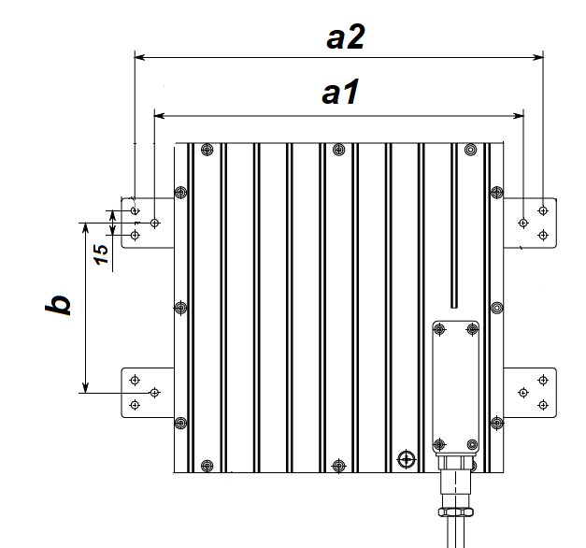
Таблица 2
Модель | a1 | a2 | b
ОША-Р-1 | 224 | 248 | -
ОША-Р-2 | 224 | 248 | 103
ОША-Р-3 | 224 | 248 | 203
ОША-Р-4 | 324 | 348 | 203
ОША-Р-10 | 524 | 548 | 303
ОША-Р-15 | 724 | 748 | 303
ОША-Р-20 | 724 | 748 | 403

Рисунок 2

2.3.2 Выполнить наружное, визуально контролируемое, заземление
2.3.3 Присоединить обогреватель к питающей сети в соответствии с электрической схемой обогревателя (Приложение 1) *;
Для обогревателя в исполнении с биметаллическим терморегулятором
РИЗУР-ТБ-F, РИЗУР-ТБ-FT расположить терморегулятор непосредственно в обогреваемом объеме; для максимально корректной работы корпус терморегулятора не должен охлаждаться или нагреваться дополнительно (необходимо оградить его от заведомо охлаждающих или греющих элементов).

2.3.4 По окончании монтажа произвести дополнительную проверку электрической исправности цепей:
- Измерить сопротивление изоляции (кроме исполнений с терморегуляторами на базе ЦСУ)**;
- Измерить сопротивление цепи нагревательного элемента при нормальной температуре (кроме исполнений с терморегуляторами на базе ЦСУ);

* НЕ ДОПУСКАЕТСЯ ПОДКЛЮЧЕНИЕ ПИТАНИЯ НАПРЯМУЮ К ОБОГРЕВАТЕЛЮ ДЛЯ ИСПОЛНЕНИЯ ПРИБОРА С ЦИФРОВЫМ ТЕРМОРЕГУЛЯТОРОМ, ТАК КАК ЭТО ПРИВЕДЕТ К ПРЕВЫШЕНИЮ ТЕМПЕРАТУРЫ ПОВЕРХНОСТИ НАГРЕВАТЕЛЯ СВЕРХ ТЕМПЕРАТУРНОГО КЛАССА И ПОСЛЕДУЮЩЕМУ ВЫХОДУ ИЗ СТРОЯ.
** НЕ ДОПУСКАЕТСЯ ПРОВЕРКА СОПРОТИВЛЕНИЯ ИЗОЛЯЦИИ ЦИФРОВЫХ ТЕРМОРЕГУЛЯТОРОВ!!! (МОЖЕТ ПРИВЕСТИ К ПРЕЖДЕВРЕМЕННОМУ ВЫХОДУ ИЗ СТРОЯ ОБОГРЕВАТЕЛЯ)
ПРИ ПЕРИОДИЧЕСКОЙ ПРОВЕРКЕ ИЗОЛЯЦИИ СИЛОВЫХ ЦЕПЕЙ, ПРЕДВАРИТЕЛЬНО ОТКЛЮЧИТЬ НАГРЕВАТЕЛЬ ОТ СЕТИ.
2.3.5 Произвести пробное включение и убедиться в функционировании обогревателя.
ВНИМАНИЕ! ТЕМПЕРАТУРА ОКРУЖАЮЩЕЙ СРЕДЫ ПРИ ПРОБНОМ ВКЛЮЧЕНИИ НЕ ДОЛЖНА ПРЕВЫШАТЬ ТЕМПЕРАТУРУ СРАБАТЫВАНИЯ ДАТЧИКА ТЕМПЕРАТУРЫ ВНЕШНЕЙ СРЕДЫ!

2.4 Эксплуатация и техническое обслуживание
2.4.1 В начале зимнего сезона проверить установленный обогреватель на отсутствие механических повреждений;
2.4.2 Проверить целостность подводящего кабеля;
2.4.3 Проверить наличие и исправность внешнего заземления;
2.4.4 Очистить поверхность от осевшей пыли.
2.4.5 Измерить сопротивление электроизоляции и цепи нагревательного элемента, СТРОГО В СООТВЕТСТВИИ С ПУНКТОМ 2.3.4

2.4.6 Произвести включение обогревателя и терморегулятора, и убедиться в их функционировании;
2.4.7 При установлении стабильной положительной температуры в весенний период - произвести отключение обогревателей.
2.4.8 Обогреватель не требует дополнительного технического обслуживания, кроме периодического удаления возможных загрязнений и пыли с наружной стороны поверхности.

3 Правила хранения и транспортирования

Условия транспортирования в части воздействия механических факторов в соответствии группе C по ГОСТ 23216.
Условия хранения в части воздействия климатических факторов внешней среды в соответствии группе 4 (Ж2) по ГОСТ 15150 на срок хранения не более трех лет.
Оборудование следует хранить в транспортной таре или без нее, в заводской упаковке.
Допускается возможность транспортирования всеми видами закрытых транспортных средств, в соответствие с правилами перевозок, действующих для конкретного вида транспорта.

4 Сроки службы и хранения, гарантии изготовителя

Изготовитель гарантирует соответствие обогревателя техническим условиям ТУ-3442-001-12189681-2014 при соблюдении потребителем условий транспортирования, хранения, монтажа и эксплуатации, установленных в настоящем руководстве.
Гарантийный срок эксплуатации со дня реализации составляет 24 месяца (если изготовителем не предусмотрено иное).
Средний срок эксплуатации не менее 10 лет.
В течение гарантийного срока завод-изготовитель удовлетворяет требования потребителя в отношении недостатков товара в соответствии с действующим законодательством, при условии соблюдения потребителем правил транспортирования, хранения, монтажа и эксплуатации.

5 Адрес изготовителя
Изготовитель ООО «НПО РИЗУР»
390527, Рязанская обл., Рязанский р-н.,
с. Дубровичи автодорога Рязань-Спасск, 14 км, стр.4Б
тел.+7 (4912) 20-20-80, +7 (4912) 24-11-66, 8-800-200-85-20
E-mail: marketing@rizur.ru Web-сайт: http://www.rizur.ru

Приложение 1

Схема электрическая обогревателя типа РИЗУР-ОША-Р с терморегулятором ТБ-F (ТБ-FT)
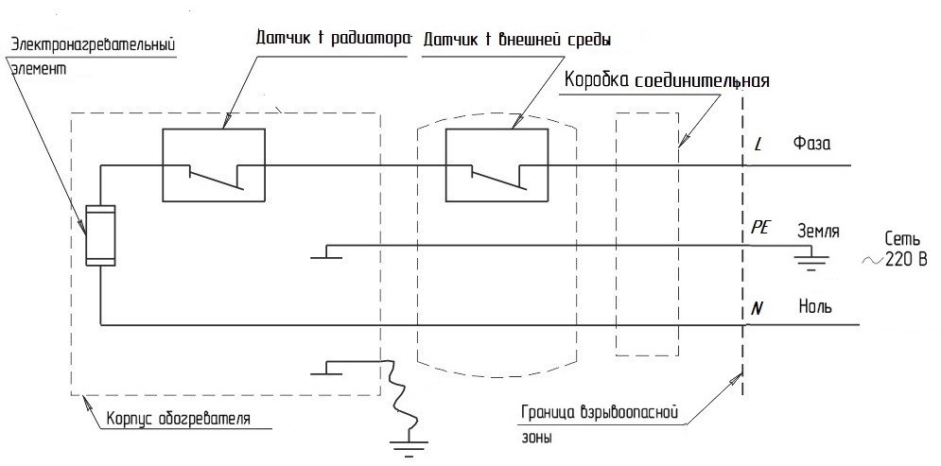

Рисунок 1

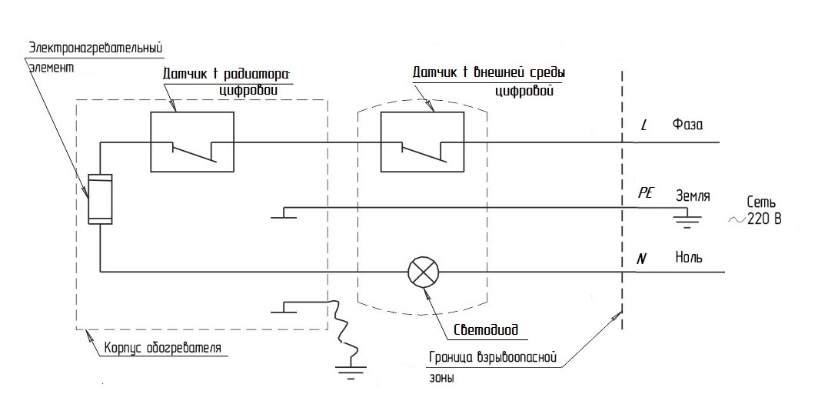
Схема электрическая обогревателя типа РИЗУР-ОША-Р с терморегулятором ЦСУ

Рисунок 2

